Cache性能分析

一、实验目的

（1）加深对Cache基本概念、基本组织结构以及工作原理的理解。
（2）掌握Cache容量、相关度、块大小对Cache性能的影响
（3）掌握降低Cache不命中率的各种方法以及它们对提高Cache性能的好处
（4）理解LRU与随机法的基本思想以及对Cache性能的影响。

二、实验平台

实验平台采用Cache模拟器。

三、实验内容

1、Cache容量对不命中率的影响
（1）启动MyCache
（2）单击“复位”按钮，把各参数设置为默认值。
（3）选择地址流文件all.din。方法：选择“访问地址”→“地址流文件”选项，然后单击“浏览”按钮，从本模拟器所在的文件夹下的“地址流”文件夹中选取。
（4）选择不同的Cache容量，分别执行模拟器（单击“执行到底”），在表1.1中记录各种情况下的不命中率。
表1.1 不同容量下Cache的不命中率
容量KB | 2 | 4 | 8 | 16 | 32 | 64 | 128 | 256
不命中率 | 9.87% | 7.19% | 4.48% | 2.65% | 1.42% | 0.89% | 0.60% | 0.49%

- 以容量为横坐标，画出不命中率随Cache容量变化的曲线。
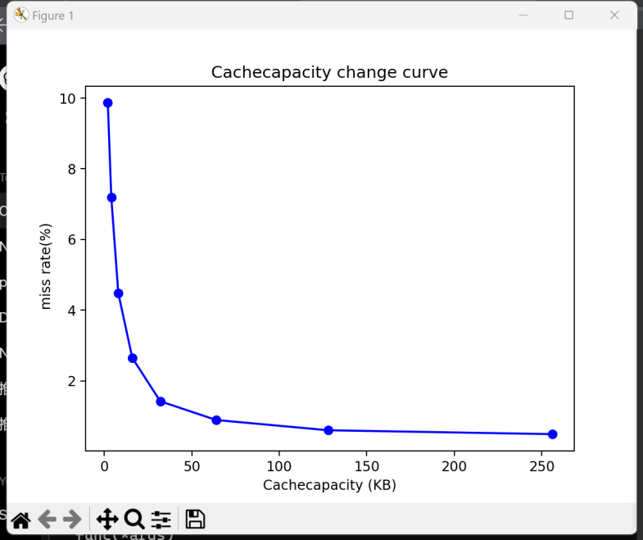

（6）根据该模拟结果，你能得出什么结论？
Cache容量越大，不命中率越低，随着Cache容量的增加，不命中率降低的速度变慢。
2、相联度对不命中率的影响
（1）单击“复位“按钮，把各参数设置为默认值。
（2）选择地址流文件all.din。
（3）选择不同的Cache相联度，分别执行模拟器，在下表记录各种情况的不命中率。
表1.2 当Cache容量为64KB时，不同相联度下Cache的不命中率
相联度 | 1 | 2 | 4 | 8 | 16 | 32
不命中率 | 0.89% | 0.53% | 0.47% | 0.45% | 0.44% | 0.44%

- 把Cache容量改为256KB，重复（3）中工作，并填表1.3

表1.3 当Cache容量为256KB时，不同相联度下Cache的不命中率
相联度 | 1 | 2 | 4 | 8 | 16 | 32
不命中率 | 0.49% | 0.38% | 0.36% | 0.36% | 0.35% | 0.35%

- 以相联度为横坐标，画出在容量为64KB和256KB情况下，不命中率随相联度变化的曲线。
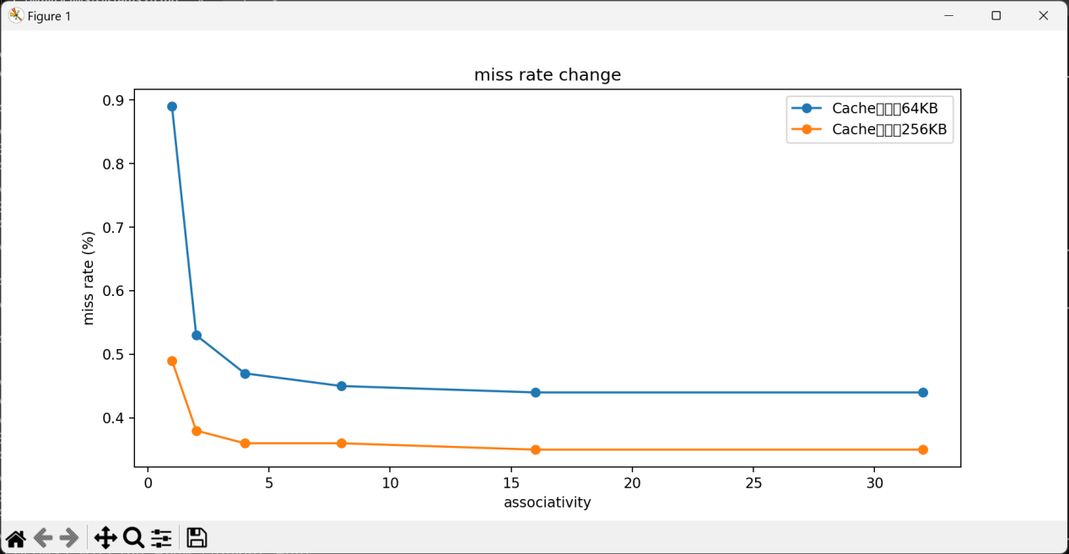
（6）根据该模拟结果，你能得出什么结论？
当Cache容量增加时，不命中率在一定程度上降低。当Cache容量大小一定时，随着相联度的增加，不命中率降低到最低点不变。
3、Cache块大小对不命中率的影响

（1）单击复位按钮，把参数设置为默认值。
（2）选择地址流文件all.din。
（3）选择不同的Cache块大小，不同的Cache容量，分别执行模拟器，记录各种情况下的不命中率。

表1.4 各种情况下Cache的不命中率
块大小（B） | Cache容量（KB）
 | 2 | 8 | 32 | 64 | 128 | 512
16 | 12.02% | 5.79% | 1.86% | 1.26% | 0.95% | 0.71%
32 | 9.87% | 4.48% | 1.42% | 0.89% | 0.60% | 0.42%
64 | 9.36% | 4.03% | 1.20% | 0.71% | 0.43% | 0.27%
128 | 10.49% | 4.60% | 1.08% | 0.64% | 0.35% | 0.20%
256 | 13.45% | 5.35% | 1.19% | 0.67% | 0.34% | 0.16%

- 分析Cache块大小对不命中率的影响。
随着块大小的增加，不命中率通常会减小。这是因为较大的块大小有助于更好地利用缓存中的数据，减少了在访问相邻地址时发生不命中的可能性。但当Cache容量较小时，块大小的增加可能会使得不命中率增加。

4、替换算法对Cache不命中率的影响

（1）单击复位按钮，把参数设置为默认值。
（2）选择地址流文件all.din。
（3）对于不同的替换算法、Cache容量和相联度，分别执行模拟器，记录各种情况下的的不命中率。

表1.5 LRU和随机替换算法的不命中率比较
Cache  容量 | 相联度
 | 2路 |  | 4路 |  | 8路
 | LRU | 随机算法 | LRU | 随机算法 | LRU | 随机算法
16KB | 1.71% | 2.23% | 1.33% | 2.31% | 1.21% | 2.85%
64KB | 0.53% | 0.70% | 0.47% | 0.78% | 0.45% | 0.81%
256KB | 0.38% | 0.40% | 0.39% | 0.37% | 0.36% | 0.36%
1MB | 0.34% | 0.35% | 0.35% | 0.35% | 0.35% | 0.35%

- 分析不同替换算法对Cache不命中率的影响。
对于相同的Cache容量和相联度，在LRU替换算法下，不命中率通常较低。这是因为LRU算法根据最近访问的顺序来替换最不经常使用的缓存行，以提高缓存命中率。相比之下，随机算法不考虑缓存行的使用频率，因此在Cache容量较低的情况下可能导致较高的不命中率。

